- Mezclas homogéneas : Aquellas mezclas que sus componentes no se pueden diferenciar a simple vista.
- Mezclas Heterogéneas : Aquellas mezclas en las que sus componentes se pueden diferenciar a simple vista.
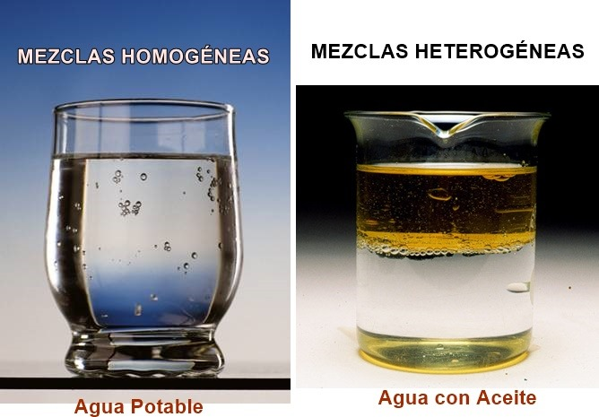
Homogéneas
Caracteristicas | Ejemplos
Son totalmente uniformes | Los desodorantes en aerosol
No se distinguen sus componentes a simple vista | El oro blanco
Tiene un soluto y un disolvente | Pintura con aceite.
El soluto está en menor cantidad | Acero
Se llaman disoluciones | Salmuera
 | Alpaca
 | Detergente
 | Tinta con agua.
 | Una taza de café
 | Azucar glas

Características | Ejemplos
Sus componentes se pueden distinguir a simple vista | La arena y piedras de río.
No son uniformes | La fruta en almíbar.
La forman más de 2 componentes | La mezcla de garbanzos y maíces.
Se pueden separar fácilmente | Granito
 | Ensaladas
 | Madera y piedras
 | Pintura vinilica
 | Hojas y ramas
 | Verduras picadas
 | Suspensiones de penicilina
 | La mezcla de habas y frijoles.
 | La mezcla de cacahuates y pasitas.

